[Year]

Người thực hiện : Phan Lê Tuấn – 207PM27538

Nguyễn Xuân Anh – 207PM47612

Bùi Xuân Phước - 207PM27490

Bài báo cáo cuối kì

Môn học: Đồ án lập trình ứng dụng

Giảng viên hướng dẫn: Đinh thị tâm

**MỤC LỤC**

1 MÔ TẢ 2

1.1 Requirement: 2

1.2 What users can do? 2

1.3 Functions of the project: 3

2 TỔNG QUAN 4

2.1 Mục đích tài liệu 4

2.2 Đối tượng người dùng 4

2.3 Kế hoạch 4

3 FUNCTIONAL REQUIREMENTS 6

3.1 Danh sách phân hệ chức năng trên App 6

3.2 Mô tả chi tiết chức năng trên App 7

4 SYSTEM CONTEXT 8

5 USECASE DIAGRAM 9

5.1 Danh sách actor thực hiện usecases 9

5.2 Usecase diagram 9

6 USECASE DESCRIPTION 10

7 QUALITY ATTRIBUTE DRIVEN WORKSHEET 13

8 ACTIVITY DIAGRAM 15

9 STATE DIAGRAM 16

10 DEMO SẢN PHẨM 17

# MÔ TẢ

## Requirement:

Curently, the demand for human communication is growing up. With the support of technology, it has helped people not only communicate but also connect with people both at home and abroad more easily through the Internet.

Along with the current technological development, companies and developers have created different products to serve to connect people with each other such as Messenger, Zalo, …etc.

As well as according to the needs of everyone’s connect, the T.A.P team would like to choose the topic about Chat App to implement the project for this subject.

## What users can do?

* Can Sign Up & Login to the App with accounts you created.
* Can Login with Facebook, Gmail, Linkedl
* Can Chat with their friends.
* Can create a group chat from 3 to 5 people.
* Can delete member of Group Chat.
* Can call chat & video call.
* Can edit their profile. (Name, Avatar, Password, …etc.)
* Can search their friend or people in database.
* Can search group chat.
* Can send pictures, videos, files, links, icons, voicechat, location
* Set limit 500MB for each Files (include Video, Images,etc)
* Can delete or archive messages
* Notification messages
* Can mute notification
* Can mark read or unread messages

## Functions of the project:

Technology to use : *Flutter*

* Login – SignUp
* Chat
* Notification
* Edit Profile
* Search
* Send Images, Videos, Files

# TỔNG QUAN

## Mục đích tài liệu

Đây là bài báo cáo cuối kì môn Đồ Án Lập Trình Ứng Dụng.

Link Github : <https://github.com/nguyenxuananh0910/Chat-App.git>

## Đối tượng người dùng

Tài liệu được dùng bởi các stakeholders của dự án

|  |  |
| --- | --- |
| **Đối tượng** | **Mục đích sử dụng** |
| **Customer** | Review và bổ sung yêu cầu |
| **Designer** | Tham khảo tài liệu này để thiết kế tài liệu SRS cho hệ thống. |
| **Developers** | Tham khảo tài liệu này để hiểu rõ về những yêu cầu nghiệp vụ cần phát triển. |
| **Testers** | Tham khảo tài liệu này để lên kế hoạch test phù hợp và phát triển các test cases cho hệ thống |

## Kế hoạch

1. **Thời gian thực hiện đồ án :**

Ước tính từ 20/09/2022 🡪 22/11/2022 ( 10 tuần kể từ ngày 20/09 )

1. **Bảng kế hoạch theo tuần :**

|  |  |  |
| --- | --- | --- |
| **Ngày thực hiện** | **Mục tiêu** | **Nội dung và phân công** |
| Tuần 1  ( 20/09 🡪 26/09 ) | * Tìm hiểu về Flutter * Có UI Mẫu | * Học và tìm hiểu flutter * Desgin ui * **Tuấn, Phước** |
| Tuần 2  ( 27/09 🡪 03/10) | * UI Cho Login, Sign in * Tìm hiểu & Kết nối Firebase | * Làm UI Login – SignUp : **Phước** * Tìm hiểu và kết nối Firebase : **Tuấn – Xuân Anh.** |
| Tuần 3  ( 4/10 🡪 10/10 ) | * UI cho List Chat & Room Chat * UI cho Profile, Setting | * UI List Chat & Setting : Tuấn * UI Room Chat : **Xuân Anh** * UI Profile : **Phước** |
| Tuần 4  ( 11/10 🡪 17/10 ) | * Chức năng của Login, Sign in, Logout | * Đăng nhập, đăng kí thành công với Firebase : **Phước** * Xác thực thông tin user & Kiểm tra đăng kí có trùng không : **Tuấn** |
| Tuần 5  (18/10 🡪 24/10 ) | * Chức năng Chat (1) | * Custom file ảnh ,video ,file : **Xuân Anh** * Custom link, icon : **Phước** * Custom message : **Tuấn** |
| Tuần 6  ( 25/10 🡪 31/10 ) | * Chức năng Chat (2) * Search người dùng | * Group chat có user : **Xuân anh** * Search người dùng : **Tuấn** |
| Tuần 7  ( 01/11 🡪 07/11 ) | * Chức năng hiển thị Profile và Chỉnh sửa Profile | * Cập nhật Avatar : **Xuân Anh** * Hiển thị tên, mật khẩu, : **Tuấn** |
| Tuần 8  ( 08/11 🡪 14/11 ) | * Testing & Fix bug (1) | * Test Login/ SignUp : **Phước** * Test Chat : **Tuấn – Xuân Anh** |
| Tuần 9  ( 15/11 🡪 21/11 ) | * Testing & Fix bug (2) * Hoàn thành báo cáo ( Word, PowerPoint) | * Test Chat : **Tuấn – Xuân Anh** * Test hiển thị và chỉnh sửa Profile : **Phước** * Test Search : **Tuấn** * PowerPoint : **Xuân Anh, Phước** * Word : **Tuấn** |
| Tuần 10 ( 22/11 ) | * Final Presentation | **FINAL** |

# FUNCTIONAL REQUIREMENTS

## Danh sách phân hệ chức năng trên App

|  |  |  |  |
| --- | --- | --- | --- |
| **ID** | **Nhóm chức năng** | **ID** | **Chức năng chính** |
| M-LG | Login | M-LG-01  M-LG-02 | Quên mật khẩu  Đăng nhập |
| M-GC | Group chat | M-GC-01  M-GC-02  M-GC-03 | Xóa nhóm  Xóa thành viên  Tạo nhóm |
| M-CH | Chat |  | Nhập kí tự để chat |
| M-SM | Gửi tin nhắn | M-SM-01  M-SM-02  M-SM-03  M-SM-04 | Gửi file  Xóa tin nhắn  Call & Video Call  Gửi dòng kí tự đã nhập ở M-CH |
| M-RM | Nhận tin nhắn |  | Người dùng đăng nhập có thể nhận được tin nhắn |
| M-CT | Danh bạ |  | Hiển thị người dùng từ database |
| M-SU | Tìm kiến người dùng |  | Tìm kiếm người dùng từ database |
| M-EP | Chỉnh sửa Profile |  | Có thể tùy chỉnh giao diện người dùng |
| M-SC | Bảo mật | M-SC-1  M-SC-2 | Block Tài khoản người dùng khác  Khóa tài khoản |

## Mô tả chi tiết chức năng trên App

|  |  |
| --- | --- |
| **ID** | **Mô tả chi tiết** |
| M-LG-01 | Quên mật khẩu |
| M-LG-02 | Đăng Nhập |
| M-GC-01 | Xóa nhóm |
| M-GC-02 | Xóa thành viên trong nhóm |
| M-GC-03 | Tạo nhóm |
| M-SM-01 | Gửi file |
| M-SM-02 | Xóa tin nhắn |
| M-SM-03 | Call & Video Call |
| M-SM-04 | Gửi dòng kí tự đã nhập |
| M-SC-01 | Block tài khoản người dùng khác |
| M-SC-02 | Khóa tài khoản |

# SYSTEM CONTEXT

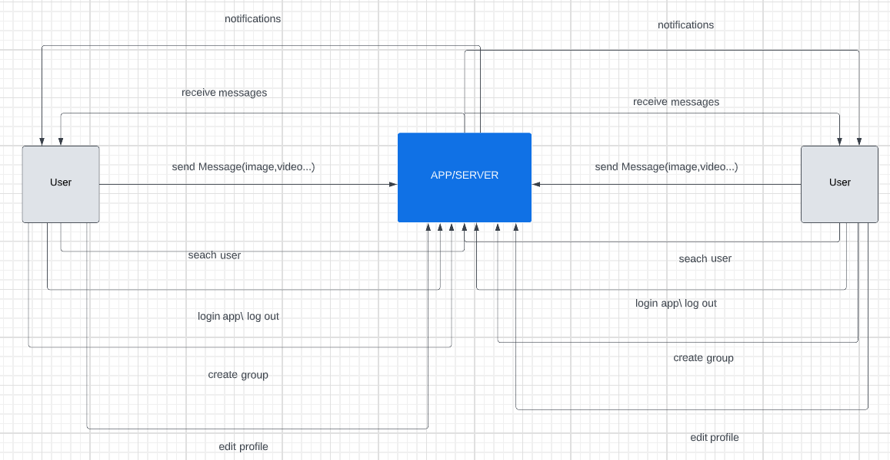

# USECASE DIAGRAM

## Danh sách actor thực hiện usecases

|  |  |  |
| --- | --- | --- |
| **STT** | **Actor** | **Mô tả** |
| 1 | User | Người dùng |

## Usecase diagram

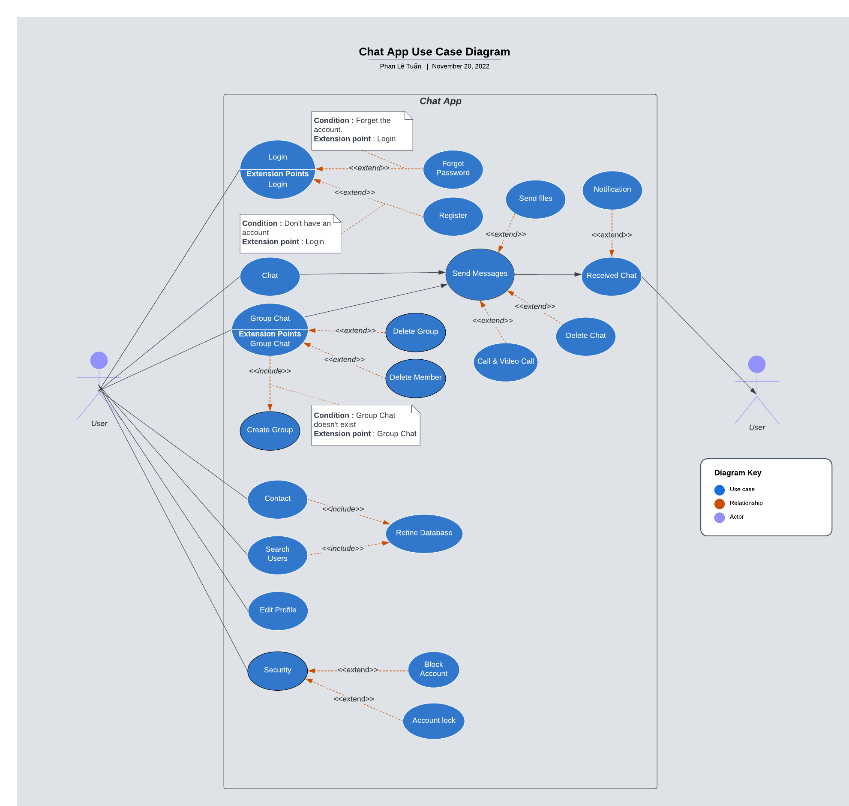

# USECASE DESCRIPTION

|  |  |  |
| --- | --- | --- |
| ***Use Case ID:*** | M-LG-1 | ***Requirement Ref:*** M-LG |
| ***Use case Name:*** | Quên Mật Khẩu | |
| ***Brief description:*** | User quên mật khẩu khi đăng nhập | |
| ***Actors:*** | User | |
| ***Pre-conditions:*** | Actor đã tải ứng dụng vào thiết bị.  Actor có tài khoản đã được kích hoạt.  Tình trạng kết nối mạng của thiết bị User ổn định. | |
| ***Post-conditions:*** | Actor có được mật khẩu mới | |
| ***Main Success flow:*** | 1/ Actor chọn chức năng “Quên mật khẩu” trên màn hình Đăng nhập.  2/ Actor sẽ được chuyển sang màn hình “Quên Mật Khẩu”.  3/ Actor cần nhập Email đã đăng kí từ trước để xác minh danh tính.  4/ Sau khi nhập Email, Actor sẽ được gửi mã xác thực 6 chữ số qua Email mà Actor đã đăng kí.  5/ Actor khi nhập thành công mã xác thực sẽ được huyển sang màn hình “Nhập mật khẩu mới”.  6/ Sau khi nhập mật khẩu mới thành công, Hệ thống sẽ thông báo “Thay đổi mật khẩu thành công” và di chuyển về màn hình Đăng Nhập. | |
| ***Alternative flows:*** | None. | |
| ***Exception flows:*** | 1/ Khi thực hiện Main flow và đến bước #3  Khi Email mà Actor nhập vào chưa được đăng kí tài khoản nào, hệ thống thông báo “Email không được sử dụng cho bất kì tài khoản nào”.  2/ Khi thực hiện Main flow và đến bước #5  Trường hợp Actor nhập sai mã xác thực với Email quá 3 lần, hệ thống sẽ thông báo “Email của bạn không được xác thực” và quay về màn hình đăng nhập. | |

|  |  |  |
| --- | --- | --- |
| ***Use Case ID:*** | M-GC-03 | ***Requirement Ref:*** M-GC |
| ***Use case Name:*** | Tạo group chat | |
| ***Brief description:*** | User tạo group chat | |
| ***Actors:*** | User | |
| ***Pre-conditions:*** | Actor có tài khoản đã được kích hoạt  Actor đã đăng nhập tài khoản của mình. | |
| ***Post-conditions:*** | Actor tạo group chat thành công | |
| ***Main Success flow:*** | 1/ Actor chọn vào mục Group ( Nhóm )  2/ Bấm vào nút dấu “+” ở phía dưới bên phải màn hình Group.  3/ User chọn những người đã có trong danh bạ mình để thêm vào Group  4/ Sau khi tạo thành công, bên màn hình Group vẽ hiển thị ô chat Group mới với tên của những người thành viên trong group. | |
| ***Alternative flows:*** | none | |
| ***Exception flows:*** | 1/ Khi thực hiện Main flow và đến bước #3  Trường hợp không thêm người vào để tạo group, hệ thống sẽ trả về thông báo “Một nhóm cần phải có trên 2 người mới được tạo”. | |

|  |  |  |
| --- | --- | --- |
| ***Use Case ID:*** | M-SU | ***Requirement Ref:*** M-SU |
| ***Use case Name:*** | Tìm kiếm người dùng | |
| ***Brief description:*** | Actor tìm kiếm người dùng khác | |
| ***Actors:*** | User | |
| ***Pre-conditions:*** | Actor đã có tài khoản được kích hoạt trên hệ thống.  Actor đã cài đặt ứng dụng vào thiết bị.  Tình trạng kết nối mạng ổn định. | |
| ***Post-conditions:*** | Actor tìm kiếm được người dùng mà họ muốn tìm | |
| ***Main Success flow:*** | 1/ Actor bấm vào ô tìm kiếm ở góc trên của màn hình.  2/ Actor nhập các kí tự liên quan đến tên người dùng cần tìm  3/ Sau khi nhập nếu có người dùng liên quan với kí tự đã nhập, hệ thống sẽ hiển thị thông tin người dùng đó cho Actor xem. | |
| ***Alternative flows:*** | 1/ Actor có thể nhập số điện thoại để tìm người dùng  2/ Actor có thể nhập Email để tìm người dùng | |
| ***Exception flows:*** | 1/ Khi thực hiên Main flow đến bước #3:  Trường hợp không tìm thấy người dùng liên quan với kí tự đã nhập, hệ thống sẽ hiển thị “Không có người dùng bạn tìm” | |

|  |  |  |
| --- | --- | --- |
| ***Use Case ID:*** | M-EP | ***Requirement Ref:*** M-EP |
| ***Use case Name:*** | Chỉnh sửa Profile người dùng | |
| ***Brief description:*** | Actor điều chỉnh profile bản thân | |
| ***Actors:*** | User | |
| ***Pre-conditions:*** | Actor cài đặt ứng dụng vào thiết bị.  Actor đã có tài khoản được kích hoạt. | |
| ***Post-conditions:*** | Actor thay đổi các thông tin trong profile. | |
| ***Main Success flow:*** | 1/ Actor chọn mục Profile ở góc dưới bên phải màn hình.  2/ Actor chọn mục Account vào màn hình Profile  3/ Actor nhập mật khẩu hiện tại để xác minh chủ tài khoản.  4/ Actor nhập vào ô mật khẩu mới để thay đổi mật khẩu  5/ Sau khi nhập xong, bấm Save để lưu lại thông tin sau khi đổi | |
| ***Alternative flows:*** | Actor có thể nhập tên mới và ấn nút Save để lưu tên đã thay đổi. | |
| ***Exception flows:*** | 1/ Khi thực hiên Main flow đến bước #3 :  Trường hợp nhập sai mật khẩu cũ của tài khoản, hệ thống sẽ thông báo “Sai mật khẩu hiện tại”.  2/ Khi thực hiện Main flow đến bước #4 :  Trường hợp mật khẩu mới giống với mật khẩu hiện tại, hệ thống sẽ thông báo “Mật khẩu mới giống với mật khẩu hiện tại! Hãy nhập mật khẩu khác.” | |

|  |  |  |
| --- | --- | --- |
| ***Use Case ID:*** | M-SC-02 | ***Requirement Ref:*** M-SC |
| ***Use case Name:*** | Khóa tài khoản | |
| ***Brief description:*** | Actor khóa tài khoản bản thân | |
| ***Actors:*** | User | |
| ***Pre-conditions:*** | Actor đã cài đặt ứng dụng vào thiết bị  Actor có tài khoản đã được kích hoạt | |
| ***Post-conditions:*** | Tài khoản Actor sẽ được khóa lại | |
| ***Main Success flow:*** | 1/ Actor chọn mục Profile ở góc dưới bên phải màn hình.  2/ Actor chọn mục Security để vào màn hình Bảo mật.  3/ Actor chọn mục Account Lock để khóa tài khoản.  4/ Sau khi chọn mục Account Lock, hệ thống sẽ hỏi Actor “Bạn có chắc chắn khóa tài khoản này không ?”  5/ Nếu người dùng bấm vào “Chắc chắn” , hệ thống sẽ báo lại cho Actor “Tài khoản của bạn đã bị khóa” và quay về màn hình đăng nhập | |
| ***Alternative flows:*** | None | |
| ***Exception flows:*** | Khi thực hiện Main flow đến bước #4 :  Trường hợp người dùng chọn “Không”, hệ thống sẽ tắt ô hỏi người dùng và cho Actor sử dụng tiếp ứng dụng. | |

# QUALITY ATTRIBUTE DRIVEN WORKSHEET

|  |  |
| --- | --- |
| ***Scenario Number:*** | Chat App |
| ***Scenario Description:*** | Khi phát hiện sai mật khẩu, hệ thống sẽ không cho phép truy cập và nhắc người dùng nhập mật khẩu khác. |
| ***Business Goals:*** | Security |
| ***Relevant Quality:*** | Security |
| ***Attributes:*** | Security, performance |
| ***Scenario Components:*** | Người dùng, Trang đăng nhập |
| ***Stimulus:*** | Đã nhập sai mật khẩu |
| ***Stimulus Source:*** | User dung app |
| ***Environment:*** | Hệ thống đang bật, sẵn sàng chấp nhận mật khẩu |
| ***Artifact:*** | Nhập khóa dữ liệu |
| ***Response:*** | Hệ thống ngừng truy cập |
| ***Measure:*** | 2 giây |
| ***Questions:*** | Người dùng có thể nhập mật khẩu bao nhiêu lần? Có thể là kẻ xâm nhập, tin tặc đang cố gắng xâm nhập |
| ***Issues:*** | hệ thống, không phải người dùng thực. |

|  |  |
| --- | --- |
| ***Scenario Number:*** | Chat App |
| ***Scenario Description:*** | Khi user muốn tiềm kiếm 1 user khác để gửi tin nhắn cho user đó |
| ***Business Goals:*** | Performance |
| ***Relevant Quality:*** | Performance |
| ***Attributes:*** | Performance |
| ***Scenario Components:*** | user |
| ***Stimulus:*** | Người dùng thực hiện tìm user mà mình muốn nhắn |
| ***Stimulus Source:*** | user |
| ***Environment:*** | Hệ thống đang sẵn sàng |
| ***Artifact:*** | Thông tin user được chọn |
| ***Response:*** | User sẽ thấy người cần tiềm và gửi tin nhắn |
| ***Measure:*** | 3 giây |
| ***Questions:*** | Null |
| ***Issues:*** | Null |
|  |  |

|  |  |
| --- | --- |
| ***Scenario Number:*** | Chat App |
| ***Scenario Description:*** | Khi user muốn tạo một group để nhắn tin được với nhiều user khác nhau |
| ***Business Goals:*** | Performance |
| ***Relevant Quality:*** | Performance |
| ***Attributes:*** | Performance |
| ***Scenario Components:*** | User, trang tạo group |
| ***Stimulus:*** | Người dùng thực hiện thêm user vào group |
| ***Stimulus Source:*** | user |
| ***Environment:*** | Hệ thống đang sẵn sàng |
| ***Artifact:*** | Thông tin của user được chọn |
| ***Response:*** | Group sẽ được tạo và những user có trong group sẽ nhắn tin được với nhau. |
| ***Measure:*** | 2 giây |
| ***Questions:*** | Null |
| ***Issues:*** | Null |

# ACTIVITY DIAGRAM

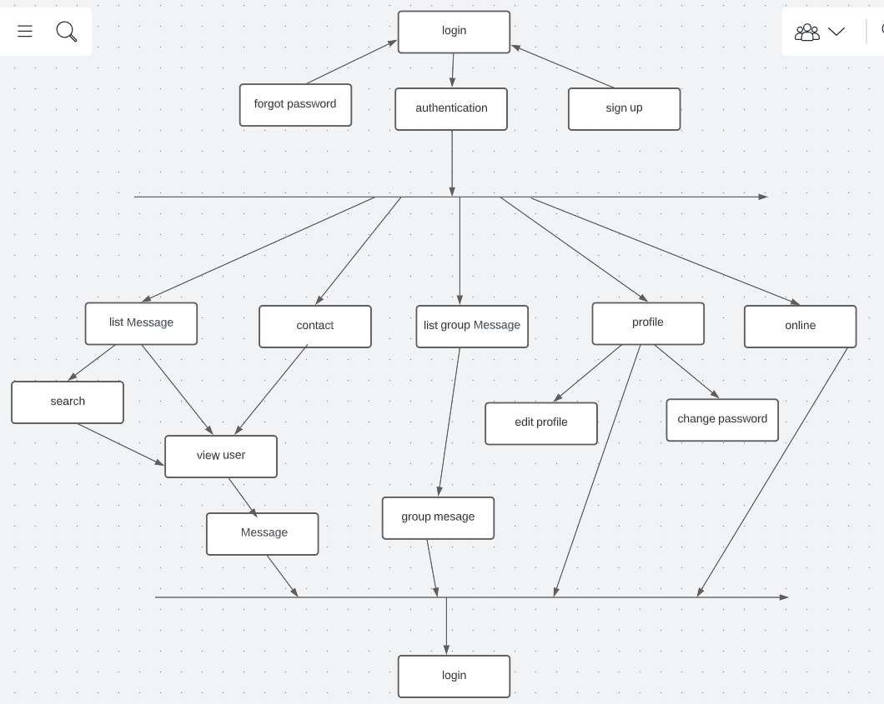

# STATE DIAGRAM

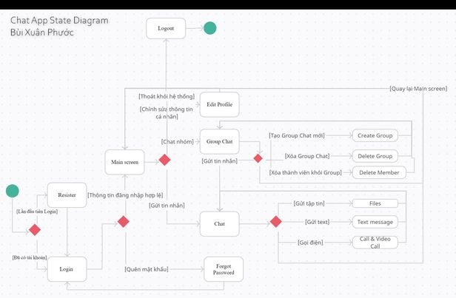

# DEMO SẢN PHẨM

**Hình 10.2 : Màn hình Đăng Kí**

**Hình 10.1 : Màn hình Login**

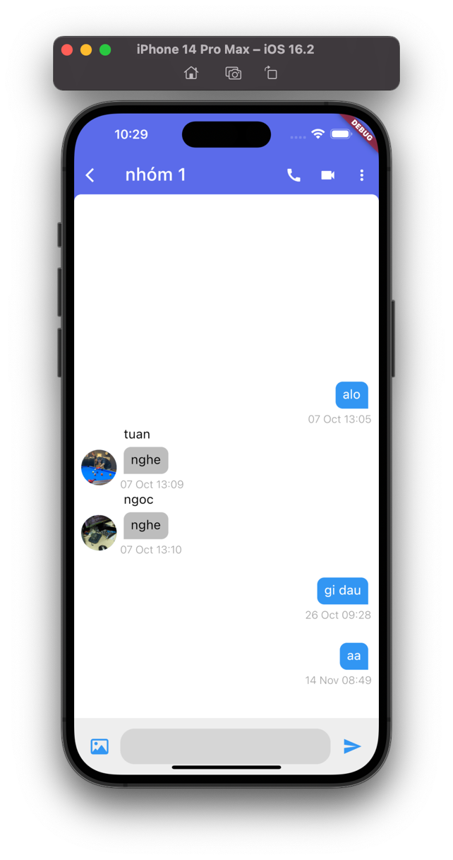

**Hình 10.4 : Màn hình Chat**

**Hình 10.3 : Màn hình List Chat**

**Hình 10.5 : Màn hình List Group**

**Hình 10.6 : Màn hình Group Chat**

**Hình 10.8 : Màn hình chỉnh Profile**

**Hình 10.7 : Màn hình Profile**

**Hình 10.2 : Màn hình Đăng Kí**

**Hình 10.9 : Màn hình bảo mật**